ПРАВИЛА ЗЕМЛЕПОЛЬЗОВАНИЯ И ЗАСТРОЙКИ
Приложение № 1 к решению Думы городского округа муниципального образования «город Саянск»
от _27.10.2022_ № 81-67-22-17

Приложение №1 к Правилам землепользования и застройки городского округа муниципального образования «город Саянск»
ГОРОДСКОГО ОКРУГА МУНИЦИПАЛЬНОГО ОБРАЗОВАНИЯ «ГОРОД САЯНСК»
КАРТА ГРАДОСТРОИТЕЛЬНОГО ЗОНИРОВАНИЯ М 1:100000
С

Ю

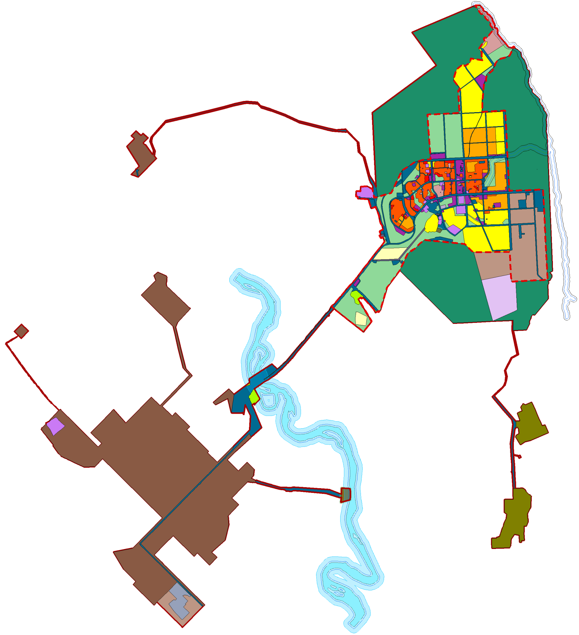
УСЛОВНЫЕ ОБОЗНАЧЕНИЯ:
Граница муниципального образования «город Саянск»
-- -- -- -- Граница населенного пункта г. Саянск
ТЕРРИТОРИАЛЬНЫЕ ЗОНЫ
 |  | ЖИЛЫЕ ЗОНЫ:
 | ЖЗ-1 | Зона застройки индивидуальными жилыми домами (1-3 эт.)
 | ЖЗ-2 | Зона застройки малоэтажными и блокированными жилыми домами (до 4-х этажей, включая мансардный)
 | ЖЗ-3 | Зона застройки среднеэтажными жилыми домами (от 5-8 этажей, включая мансардный)
 | ЖЗ-4 | Зона застройки многоэтажными жилыми домами (9 этажей и более)
 | ЖЗ-5 | Зона застройки малоэтажными индивидуальными и блокированными жилыми домами (1-4 эт.)
 |  | ОБЩЕСТВЕННО-ДЕЛОВЫЕ ЗОНЫ:
 | ОДЗ-1 | Зона многофункциональная общественно-деловая
 | ОДЗ-2 | Зоны объектов здравоохранения и социального назначения
 | ОДЗ-3 | Зоны объектов, реализующих программы профессионального и высшего образования
 | ОДЗ-4 | Зоны объектов культуры и искусства, культовых зданий и сооружений
ПРОИЗВОДСТВЕННЫЕ ЗОНЫ, ЗОНЫ ОБЪЕКТОВ ИНЖЕНЕРНОЙ
И ТРАНСПОРТНОЙ ИНФРАСТРУКТУРЫ:
 | ПЗ-1 | Зоны промышленных объектов I, II, III класса опасности
 | ПЗ-2 | Зоны производственных и коммунально-складских объектов
 | ПЗ-3 | Зоны объектов инженерной инфраструктуры
 | ПЗ-4/1  ПЗ-4/2 | Зоны объектов городского транспорта
 | ПЗ-5 | Зоны объектов внешнего транспорта
 |  | ЗОНЫ СЕЛЬСКОХОЗЯЙСТВЕННОГО ИСПОЛЬЗОВАНИЯ:
 | СХЗ-1/1  СХЗ-1/2 | Зоны садоводческих, огороднических или дачных некоммерческих объединений граждан
 | СХЗ-2 | Зоны сельскохозяйственного использования
 | СХЗ-3 | Производственная зона сельскохозяйственных предприятий
 |  | ЗОНЫ РЕКРЕАЦИОННОГО НАЗНАЧЕНИЯ:
 | РЗ-1 | Зоны лесов
 | РЗ-2 | Зоны парков, скверов, бульваров
 | РЗ-3 | Зоны объектов физической культуры и массового спорта
 | РЗ-4 | Зоны объектов отдыха и туризма
 |  | ЗОНЫ СПЕЦИАЛЬНОГО НАЗНАЧЕНИЯ:
 | СНЗ-1 | Зоны складирования и захоронения отходов
 | СНЗ-2 | Зоны режимных территорий
 | СНЗ-3 | Зоны объектов, обеспечивающих деятельность в области гидрометеорологии и смежных с ней областях
 |  | ЗОНЫ С ОСОБЫМИ УСЛОВИЯМИ ИСПОЛЬЗОВАНИЯ ТЕРРИТОРИИ
 |  | Водоохранная зона

УСЛОВНЫЕ ОБОЗНАЧЕНИЯ:
Граница муниципального образования «город Саянск»
ТЕРРИТОРИАЛЬНЫЕ ЗОНЫ
 |  | ЖИЛЫЕ ЗОНЫ:
 | ЖЗ-1 | Зона застройки индивидуальными жилыми домами (1-3 эт.)
 | ЖЗ-2 | Зона застройки малоэтажными и блокированными жилыми домами (до 4-х этажей, включая мансардный)
 | ЖЗ-3 | Зона застройки среднеэтажными жилыми домами (от 5-8 этажей, включая мансардный)
 | ЖЗ-4 | Зона застройки многоэтажными жилыми домами (9 этажей и более)
 | ЖЗ-5 | Зона застройки малоэтажными индивидуальными и блокированными жилыми домами (1-4 эт.)
 |  | ОБЩЕСТВЕННО-ДЕЛОВЫЕ ЗОНЫ:
 | ОДЗ-1 | Зона многофункциональная общественно-деловая
 | ОДЗ-2 | Зоны объектов здравоохранения и социального назначения
 | ОДЗ-3 | Зоны объектов, реализующих программы профессионального и высшего образования
 | ОДЗ-4 | Зоны объектов культуры и искусства, культовых зданий и сооружений
ПРОИЗВОДСТВЕННЫЕ ЗОНЫ, ЗОНЫ ОБЪЕКТОВ ИНЖЕНЕРНОЙ
И ТРАНСПОРТНОЙ ИНФРАСТРУКТУРЫ:
 | ПЗ-1 | Зоны промышленных объектов I, II, III класса опасности
 | ПЗ-2 | Зоны производственных и коммунально-складских объектов
 | ПЗ-3 | Зоны объектов инженерной инфраструктуры
 | ПЗ-4/1  ПЗ-4/2 | Зоны объектов городского транспорта
 | ПЗ-5 | Зоны объектов внешнего транспорта
 |  | ЗОНЫ СЕЛЬСКОХОЗЯЙСТВЕННОГО ИСПОЛЬЗОВАНИЯ:
 | СХЗ-1/1  СХЗ-1/2 | Зоны садоводческих, огороднических или дачных некоммерческих объединений граждан
 | СХЗ-2 | Зоны сельскохозяйственного использования
 | СХЗ-3 | Производственная зона сельскохозяйственных предприятий
 |  | ЗОНЫ РЕКРЕАЦИОННОГО НАЗНАЧЕНИЯ:
 | РЗ-1 | Зоны лесов
 | РЗ-2 | Зоны парков, скверов, бульваров
 | РЗ-3 | Зоны объектов физической культуры и массового спорта
 | РЗ-4 | Зоны объектов отдыха и туризма
 |  | ЗОНЫ СПЕЦИАЛЬНОГО НАЗНАЧЕНИЯ:
 | СНЗ-1 | Зоны складирования и захоронения отходов
 | СНЗ-2 | Зоны режимных территорий
 | СНЗ-3 | Зоны объектов, обеспечивающих деятельность в области гидрометеорологии и смежных с ней областях
 |  | ЗОНЫ С ОСОБЫМИ УСЛОВИЯМИ ИСПОЛЬЗОВАНИЯ ТЕРРИТОРИИ
 |  | Водоохранная зона

